MotoBoss

Documento de Diagramas y Modelo de Datos

Universidad Surcolombiana – Ingeniería de Software
Proyecto Final de Semestre – INNOVASOFT VIII

Proyecto: MotoBoss – Sistema de Gestión para Taller de Motos
Autores: Jerson Andrés Facundo García – Kevin García Oyola
Fecha: Mayo 2026

1. Introducción
El presente documento contiene los diagramas de arquitectura, diseño y modelo de datos del proyecto MotoBoss. Estos diagramas permiten representar gráficamente la estructura del sistema, la comunicación entre componentes, la organización de clases y la relación entre entidades de la base de datos.
El objetivo de este documento es servir como apoyo técnico para el desarrollo, documentación y sustentación del proyecto en el evento INNOVASOFT VIII.

2. Arquitectura General del Sistema
MotoBoss implementa una arquitectura cliente-servidor basada en tecnologías web modernas.

Tecnologías utilizadas
- Frontend: React + Vite
- Backend: Node.js + Express
- Base de datos: PostgreSQL
- Autenticación: JWT
- Generación de PDF: PDFKit
- Arquitectura: REST API

3. Diagrama de Despliegue
El diagrama de despliegue representa la distribución física de los componentes del sistema y la comunicación entre ellos.
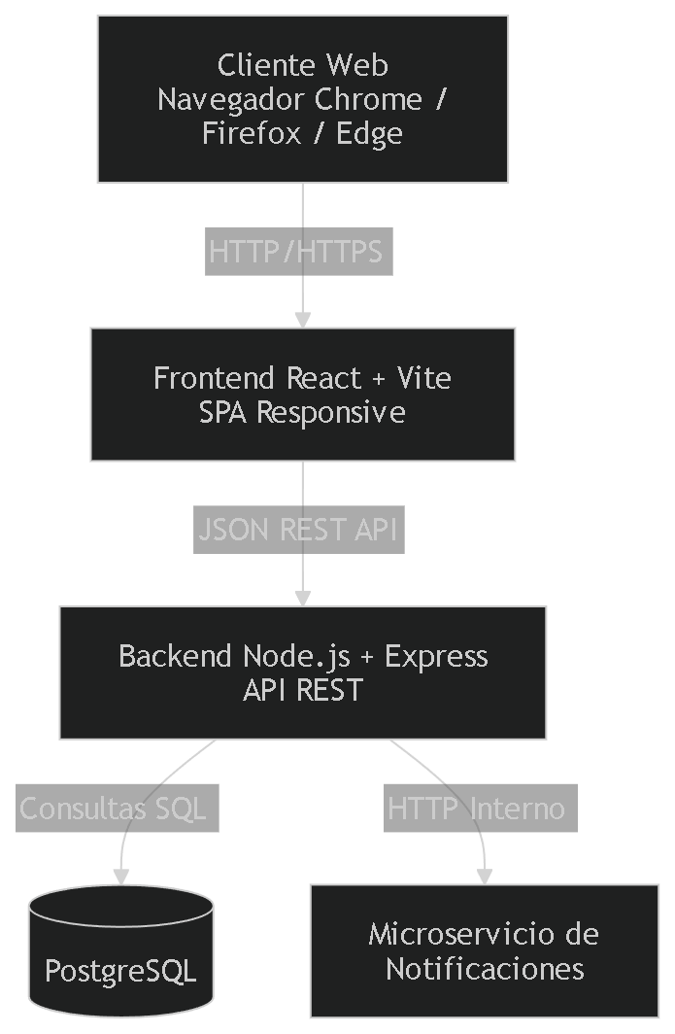

Descripción
- El cliente accede mediante navegador web.
- React administra la interfaz gráfica.
- Express expone los endpoints REST.
- PostgreSQL almacena la información.
- El microservicio gestiona notificaciones automáticas.

4. Diagrama de Componentes
El diagrama de componentes muestra la organización interna del sistema y la interacción entre módulos.
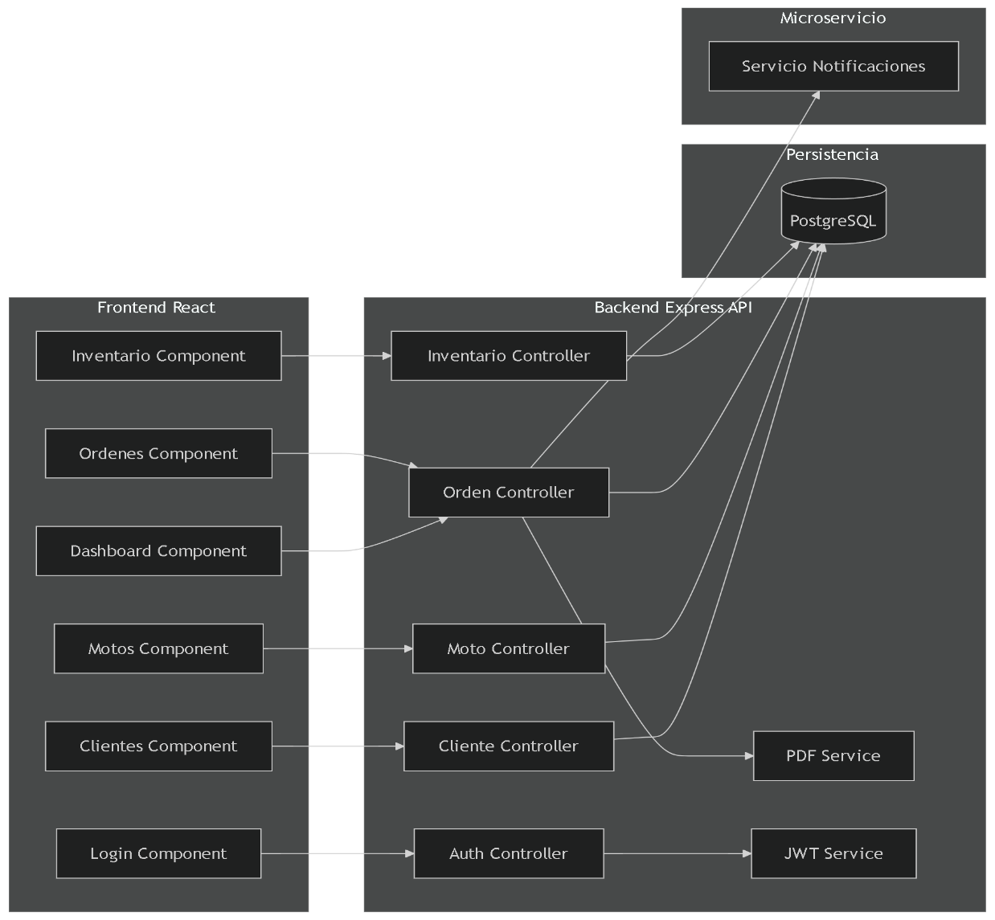

Descripción
El frontend se divide en módulos independientes para cada funcionalidad del sistema. El backend utiliza controladores especializados y servicios de autenticación y generación de documentos PDF.

5. Diagrama de Clases
El diagrama de clases representa la estructura orientada a objetos del sistema MotoBoss.

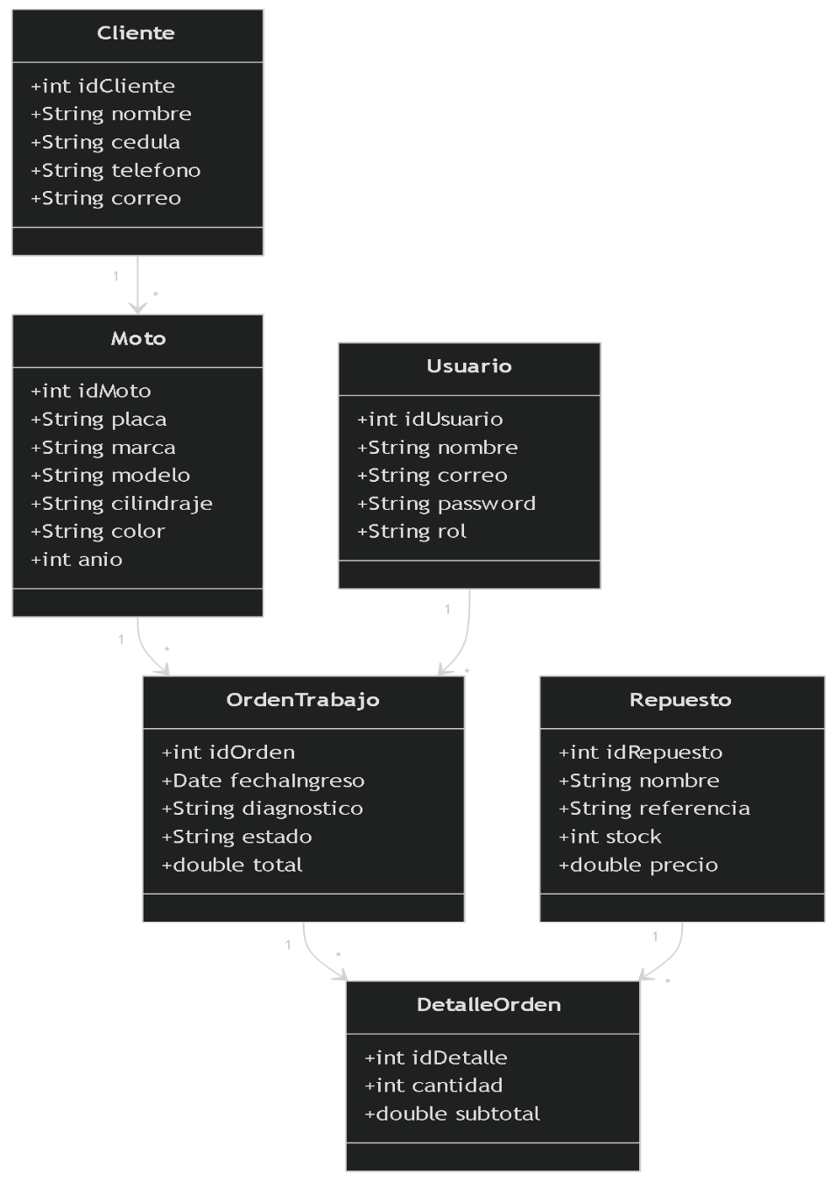

Descripción
- Un cliente puede tener múltiples motos.
- Cada moto puede generar varias órdenes de trabajo.
- Una orden puede contener múltiples repuestos.
- El administrador gestiona las órdenes.

6. Modelo Relacional
El modelo relacional representa las tablas y relaciones implementadas en PostgreSQL.

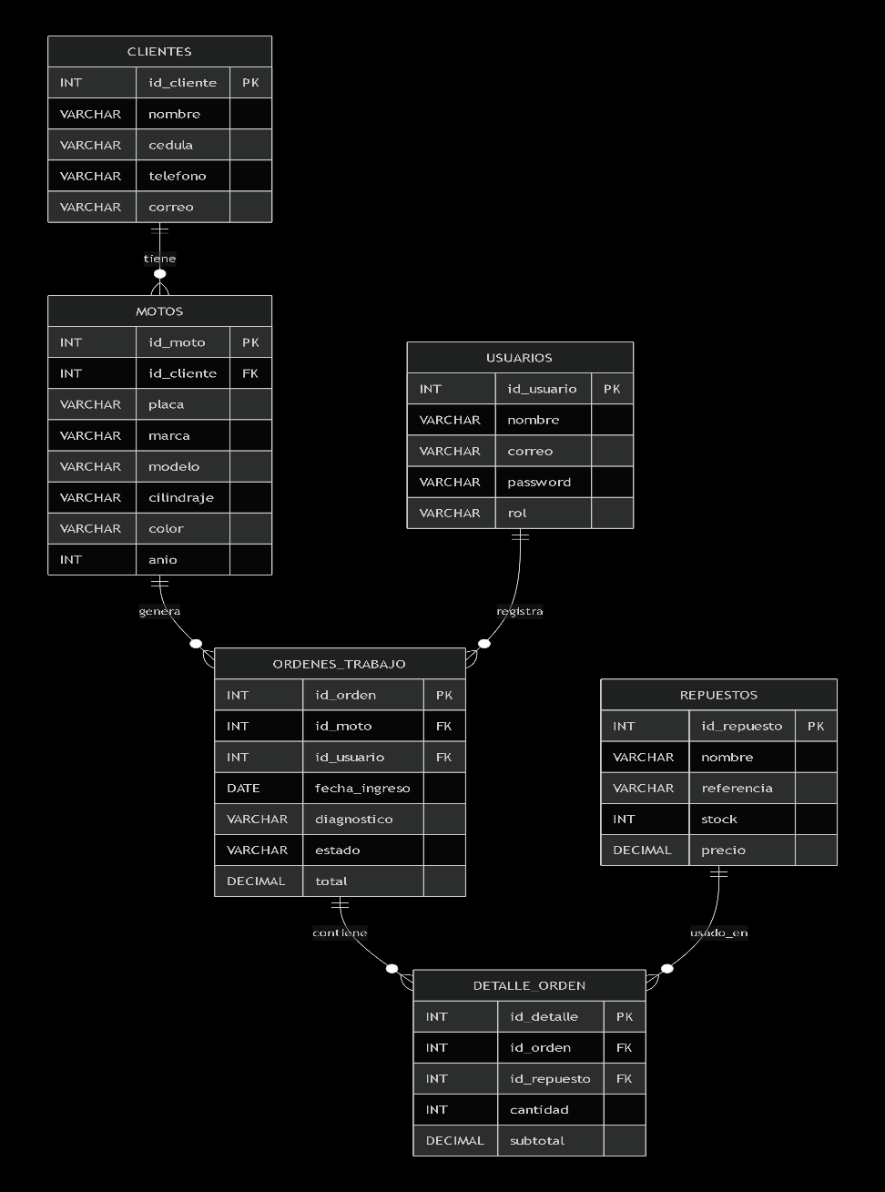

Descripción
La base de datos fue diseñada bajo un modelo relacional para garantizar integridad referencial y consistencia de datos.

7. Flujo General del Sistema
El siguiente diagrama representa la secuencia principal de operación del sistema.
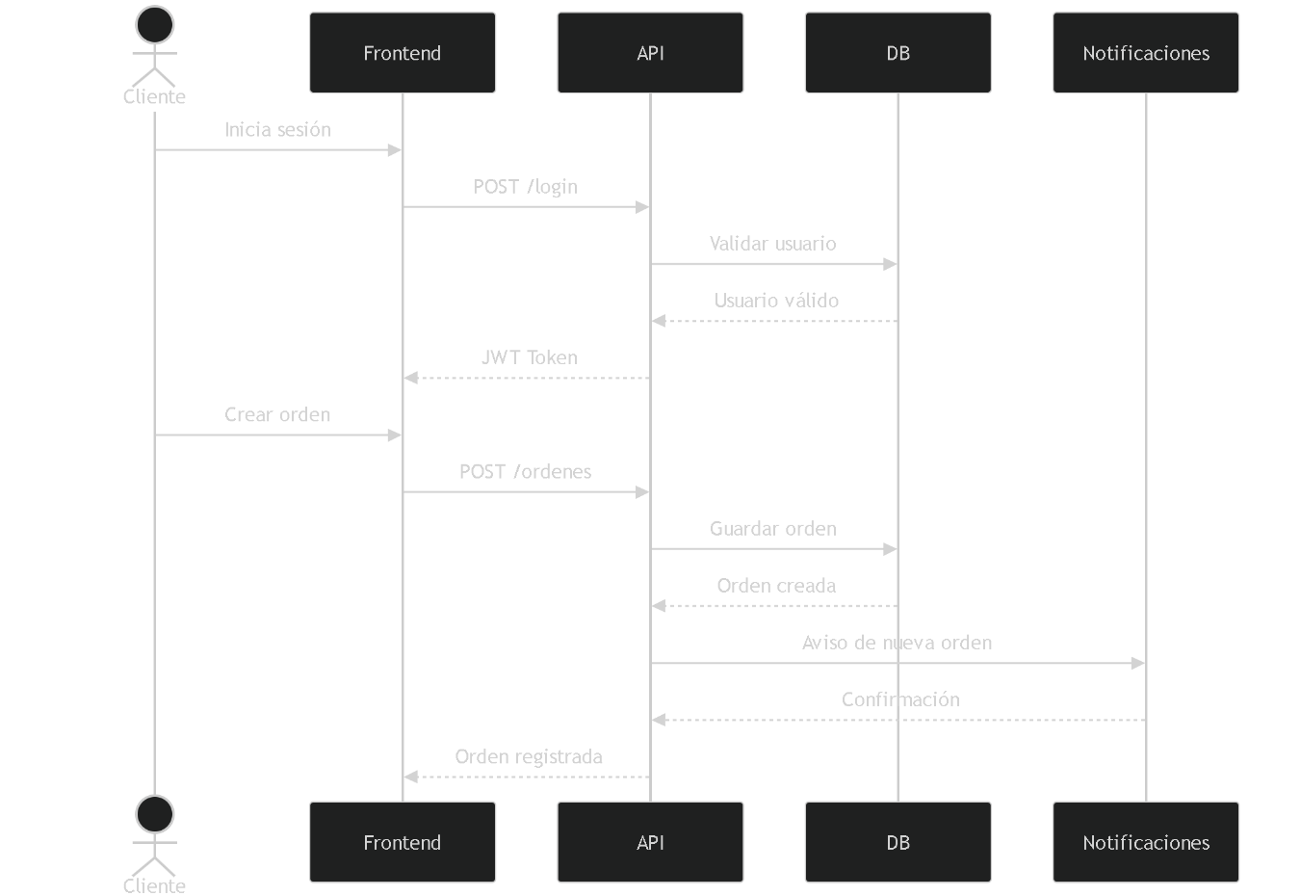

8. Conclusiones
Los diagramas desarrollados permiten comprender la arquitectura, diseño y estructura de datos del sistema MotoBoss.
La utilización de una arquitectura cliente-servidor basada en React, Node.js y PostgreSQL permite construir un sistema modular, mantenible y escalable.
Además, el uso de diagramas UML y modelos relacionales facilita el mantenimiento, documentación y evolución futura del sistema.

9. Referencias
- IEEE 830-1998 Software Requirements Specification
- Documentación oficial React
- Documentación oficial Node.js
- Documentación oficial PostgreSQL
- UML Unified Modeling Language

